ПРАКТИЧЕСКОЕ ЗАНЯТИЕ 3.
ЧИСЛЕННОЕ ДИФФЕРЕНЦИРОВАНИЕ

Формулы разностных производных

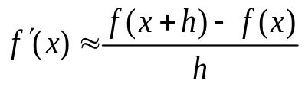 - правая разностная производная (3.1)

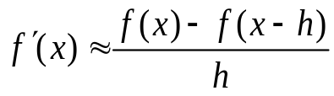 - левая разностная производная (3.2)

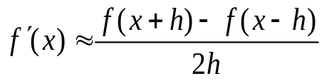 - центральная разностная производная (3.3)

Для оценки погрешностей формула Тейлора :

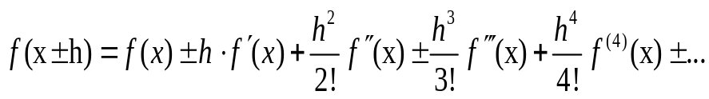 (3.4)

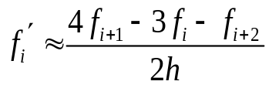 - односторонняя производная второго порядка

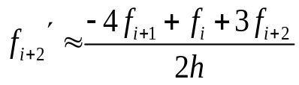- односторонняя производная второго порядка

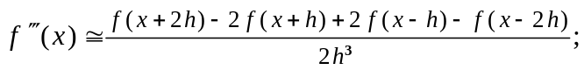Формула для вычисления третьей производной:

БАЗОВАЯ ЗАДАЧА 1. Вычисление производных от таблично заданных функций. Функция y(x) задана таблицей своих значений. Вычислить
указанные производные с требуемым порядком точности.

x | 0 | 0.1 | 0.2 | 0.5 | 0.6 | 0.8 | 1
y | 1.25 | 1.16 | 1.09 | 1 | 1.01 | 1.09 | 1.25

А) Вычислить первые производные в точках 0, 0.1 и указать порядок точности.
B) Вычислить первые производные в концах таблицы со вторым порядком
точности по h.
С ) Вычислить вторую производную функции в точке 0.1 .
Для контроля взята функция 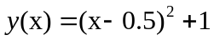, 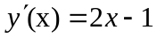, 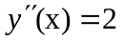

Решение. По формуле правой разностной производной:

A) 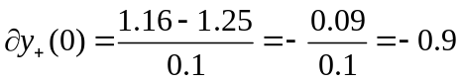 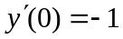

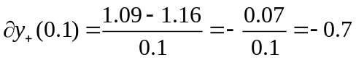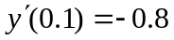

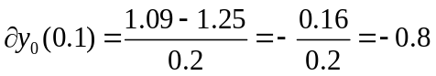 \

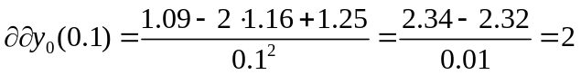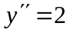

B) В концах отрезка вычислить значения по формулам для односторонних производных:

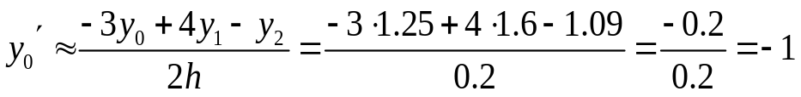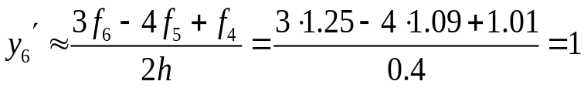

БАЗОВАЯ ЗАДАЧА 2. Использование априорных оценок.
С каким шагом по h нужно вычислять значение функции , чтобы производная в точке x=0 была вычислена с заданной точностью ?

Рассмотрим функцию 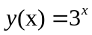. Будем вычислять производнуюв точке 0 по левой разностной производной. Тогда 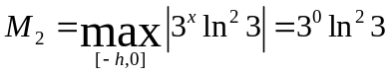 Для нахождения шага решим неравенство: 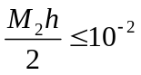.Тогда 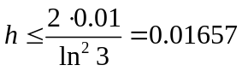.
Например, возьмем шаг 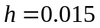. Вычислим производную:

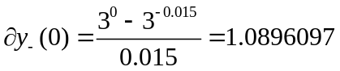 Значение производной: ln(3)=1.0986123.
Величина погрешности 0.0090026. Точность достигнута.

БАЗОВАЯ ЗАДАЧА 3.Дана формула численного дифференцирования:
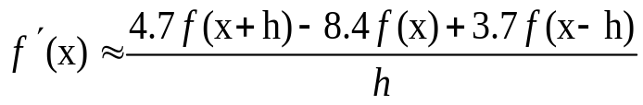 (*)
Найти порядок аппроксимации формулы и определить оптимальный
шаг дифференцирования при условии, что функция f(x) достаточно гладкая.

Решение. 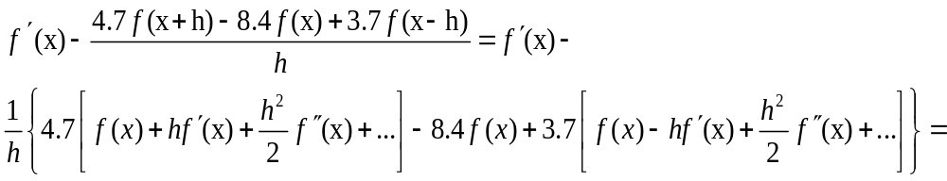
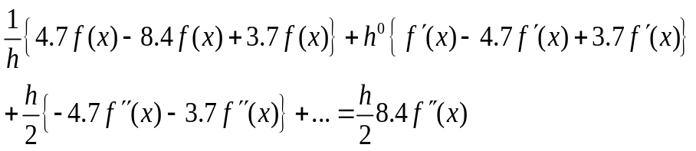

Первый ответ : Формула первого порядка точности.

Возьмем величину погрешности по модулю и учтем, что по формуле (*)
будет вычисляться приближенное значение функции f*:

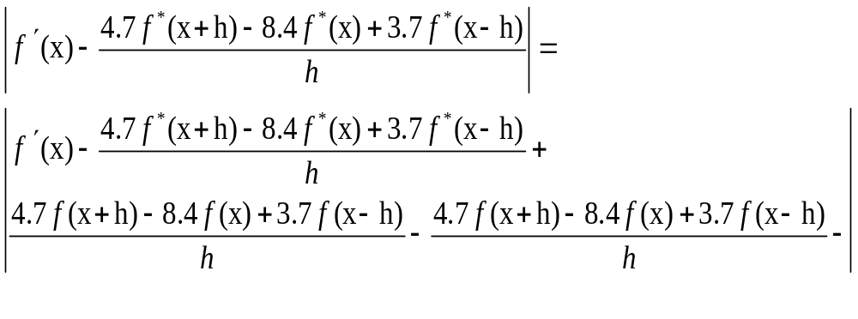
Группируем первое слагаемое и последнее. Эта разность даст величину погрешности (метода) формулы, второе слагаемое и третье оцениваем так:

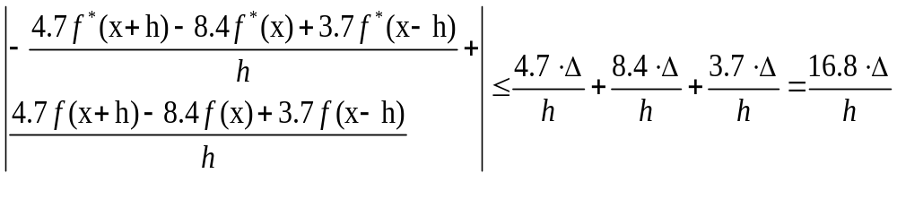
Окончательно, оценка примет вид:

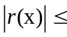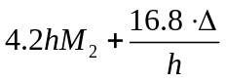
Найдем экстремум данной функции как функции от h:

Необходимое условие экстремума: 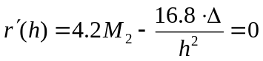

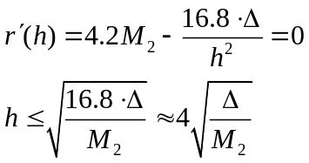

Можно посчитать оптимальную суммарную погрешность:

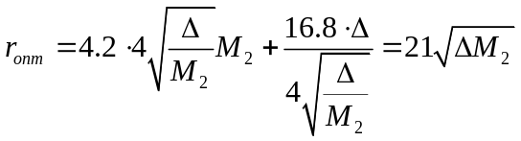

Задача 4. Построить аппроксимацию наиболее высокого порядка точности следующего вида:

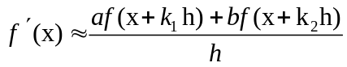 , где 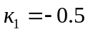, 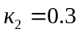

Решение: Находим погрешность:
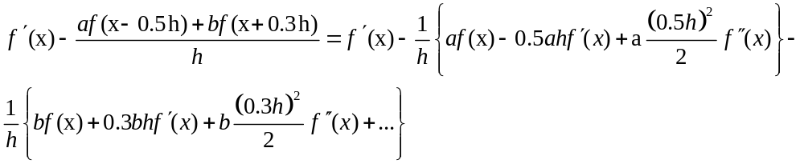

Собираем степени при h:

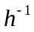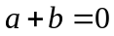
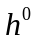 1+0.5a-0.3b=0
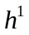 -0.25a-0.09b=0

Решение системы: (Берем первые два уравнения): 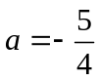 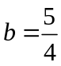
Проверка:

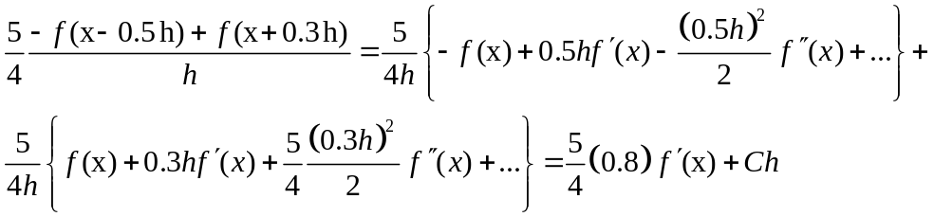

Задача 5. Пусть для вычисления интеграла от некоторой функции используется квадратурная формула, фактический порядок точности p неизвестен. Предложить способ численной оценки значения порядка p.
Решение.

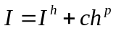
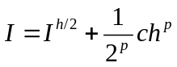
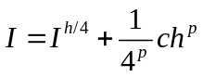
Из первой и второй формулы имеем:
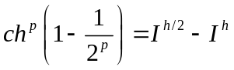

Из второго и третьего соотношения имеем:
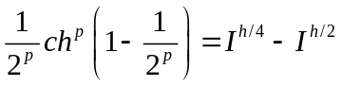

Из последних двух равенств получаем уравнение для определения p:
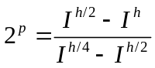
Этот метод называется процессом Эйткена - это есть обобщение правила Рунге.

ЗАДАНИЕ НА ДОМ:
Задача 1. Для функции из ЗАДАЧИ 1 :
А) Вычислить первые производные в точке 0.6 с первым и со вторым порядком точности.
B) Вычислить вторую и третью производные в точке 0.2 и указать порядок точности.

Задача 2. Определить порядок точности формулы:

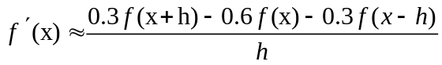

Вычислить интегралы с помощью средств Python (https://docs.scipy.org/doc/scipy/reference/tutorial/integrate.html).

